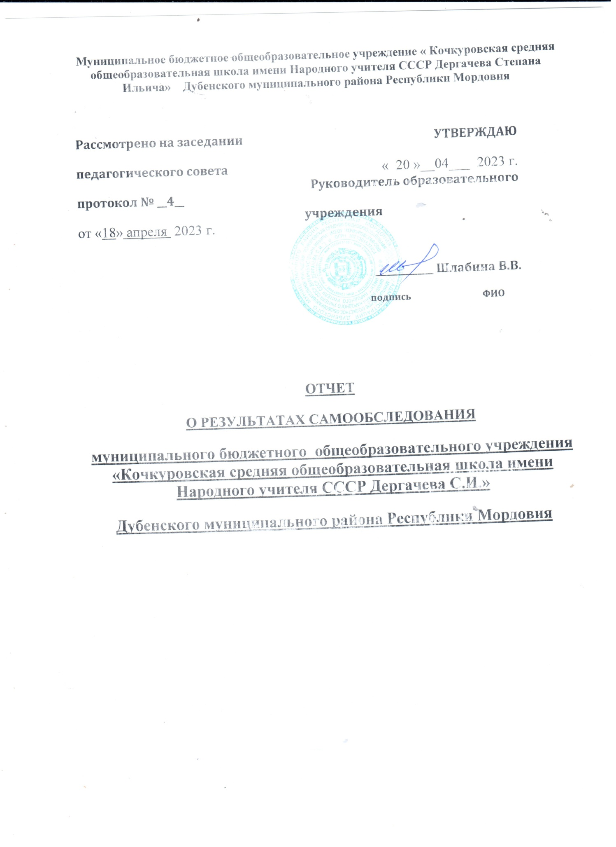

**Общие сведения об образовательной организации**

|  |  |
| --- | --- |
|  |  |
| **Руководитель** | **Шлабина Валентина Васильевна** |
| **Тип и вид общеобразовательного учреждения** | Тип - общеобразовательное учреждение среднего (полного) общего образования.  Вид - школа |
| **Организационно-правовая форма** | Муниципальное бюджетное общеобразовательное учреждение. |
| **Учредитель** | Администрация Дубенского муниципального района в лице районного управления образования. |
| **Год основания** | 1892 |
| **Юридический адрес** | Республика Мордовия, Дубенский район, с.Кочкурово, ул. Ленина, д.3. |
| **e-mail** | <https://postmaster.e-mordovia.ru/> |
| **Адрес сайта в Интернете** | sch.kochkur.dub@e-mordovia.rusch.kochkur.dub@e-mordovia.ru |
| **Свидетельство о регистрации (номер, дата выдачи, кем выдано)** | №239 от 9 августа 2001 года  Выдано администрацией Дубенского района. |
| **Лицензия** | №4237 от 15 сентября 2020 года |
| **Аккредитация** | №2555 от 03 июня 2015г, срок действия до 03июня 2027г. серия 13 А01 №0000374 |
| **Структура общеобразовательного учреждения** | 1 ступень: начальное образование  Общеобразовательные классы (1-4 классы)  2 ступень: основное образование  Общеобразовательные классы (5-9 классы)  3 ступень: среднее образование  Общеобразовательные классы (10-11 классы) |

**Аналитическая часть**

**I. Оценка образовательной деятельности**

Образовательная деятельность в МБОУ “Кочкурвоская СОШ имени Народного учителя СССР Дергачева С.И.» организуется в соответствии с Федеральным законом от 29.12.2012 № 273-ФЗ «Об образовании в Российской Федерации», ФГОС начального общего, основного общего и среднего общего образования, основными образовательными программами. локальными нормативными актами Школы.

С 01.01.2021 года Школа функционирует в соответствии с требованиями СП 2.4.3648-20 «Санитарно-эпидемиологические требования к организациям воспитания и обучения, отдыха и оздоровления детей и молодежи», а с 01.03.2021 — дополнительно с требованиями СанПиН 1.2.3685-21 «Гигиенические нормативы и требования к обеспечению безопасности и (или) безвредности для человека факторов среды обитания». В связи с новыми санитарными требованиями Школа усилила контроль за уроками физкультуры. Учителя физкультуры организуют процесс физического воспитания и мероприятия по физкультуре в зависимости от пола, возраста и состояния здоровья. Кроме того, учителя и заместитель директора по АХЧ проверяют, чтобы состояние спортзала и снарядов соответствовало санитарным требованиям, было исправным — по графику, утвержденному на учебный год.

Школа ведет работу по формированию здорового образа жизни и реализации технологий сбережения здоровья. Все учителя проводят совместно с обучающимися физкультминутки во время занятий, гимнастику для глаз, обеспечивается контроль за осанкой, в том числе во время письма, рисования и использования электронных средств обучения.

Учебный план 1–4-х классов ориентирован на 4-летний нормативный срок освоения основной образовательной программы начального общего образования (реализация ФГОС НОО), 5–9-х классов — на 5-летний нормативный срок освоения основной образовательной программы основного общего образования (реализация ФГОС ООО), 10–11-х классов — на 2-летний нормативный срок освоения образовательной программы среднего общего образования (реализация ФГОС СОО).

В 2022 году в результате введения ограничительных мер в связи с распространением коронавирусной инфекции часть образовательных программ в 2020/2021 и в 2021/2022 учебных годах пришлось реализовывать с применением электронного обучения и дистанционных образовательных технологий. Для этого использовались федеральные и региональные информационные ресурсы, в частности, платформа «Онлайн-образование» (Моя школа в online), Российская электронная школа, платформа StudyЭнск.

Результаты педагогического анализа, проведенного по итогам освоения образовательных программ в дистанционном режиме, свидетельствуют о поддержании среднестатистического уровня успеваемости учеников начального, основного и среднего уровня общего образования.

**Воспитательная работа**

С 01.09.2021 Школа реализует рабочую программу воспитания и календарный план воспитательной работы, которые являются частью основных образовательных программ начального, основного и среднего общего образования. В рамках воспитательной работы Школа:

1) реализует воспитательные возможности педагогов, поддерживает традиции коллективного планирования, организации, проведения и анализа воспитательных мероприятий;  
2) реализует потенциал классного руководства в воспитании школьников, поддерживает активное участие классных сообществ в жизни Школы;  
3) вовлекает школьников в кружки, секции, клубы, студии и иные объединения, работающие по школьным программам внеурочной деятельности, реализовывать их воспитательные возможности;  
4) использует в воспитании детей возможности школьного урока, поддерживает использование на уроках интерактивных форм занятий с учащимися;  
5) поддерживает ученическое самоуправление — как на уровне Школы, так и на уровне классных сообществ;  
6) поддерживает деятельность функционирующих на базе школы детских общественных объединений и организаций — например, школьного спортивного клуба;  
7) организует для школьников экскурсии, экспедиции, походы и реализует их воспитательный потенциал;  
8) организует профориентационную работу со школьниками;  
9) развивает предметно-эстетическую среду школы и реализует ее воспитательные возможности;  
10) организует работу с семьями школьников, их родителями или законными представителями, направленную на совместное решение проблем личностного развития детей.

За 14 месяца реализации программы воспитания родители и ученики выражают удовлетворенность воспитательным процессом в МБОУ “Кочкуровская СОШ имени Народного учителя СССР Дергачева С.И., что отразилось на результатах анкетирования, проведенного 20.12.2022. Вместе с тем, родители высказали пожелания по введению мероприятий в календарный план воспитательной работы школы, например, проводить осенние и зимние спортивные мероприятия в рамках подготовки к физкультурному комплексу ГТО. Предложения родителей будут рассмотрены и при наличии возможностей школы включены в календарный план воспитательной работы школы на 2023/24 учебный год.

Школа проводила систематическую работа с родителями по разъяснению уголовной и административной ответственности за преступления и правонарушения, связанные с незаконным оборотом наркотиков, незаконным потреблением наркотиков и других ПАВ, не выполнением родителями своих обязанностей по воспитанию детей.В соответствии с планами воспитательной работы для учеников и родителей были организованы:

* участие в конкурсе социальных плакатов «Я против ПАВ»;
* участие в областном конкурсе антинаркотической социальной рекламы;
* классные часы и беседы на антинаркотические темы с использованием ИКТ-технологий;
* книжная выставка «Я выбираю жизнь» в школьной библиотеке;
* онлайн-лекции с участием сотрудников МВД.
* Участие в социально-психологическом тестировании.

**Дополнительное образование**

Дополнительное образование ведется по программам следующей направленности:

* естественнонаучное;
* техническое;
* художественное;
* физкультурно-спортивное;
* туристско-краеведческое.

Выбор направлений осуществлен на основании опроса обучающихся и родителей, который провели в августе 2022 года. По итогам опроса 55 обучающихся и 47 родителей выявили, что естественно-научное направление выбрало 10 процентов, туристско-краеведческое — 15 процентов, техническое — 10 процента, художественное —15 процентов, физкультурно-спортивное — 50 процентов.

Анализ данных по посещению детьми занятий дополнительного образования показывает снижение показателя по охвату в связи с переходом на дистанционный режим, особенно по программам технической и физкультурно-спортивной направленности, что является закономерным. Тем не менее опрос родителей (законных представителей) обучающихся в сентябре 2022 года показал, что большая часть опрошенных в целом удовлетворены качеством дополнительного образования .

Центр образования цифровых и гуманитарных профилей «Точка роста» в МБОУ «Кочкуровская СОШ им. Народного учителя СССР Дергачева С.И.» был активно задействован в учебном процессе: в нем проводились уроки технологии, ОБЖ , информатики, велись занятия по допобразованию. Огромным преимуществом работы центра стало то, что дети изучали предметы на новом учебном оборудовании. Педагоги активно использовали оборудование Центра в образовательных целях: демонстрировали видеофильмы, видеоуроки, работали по электронным учебникам.

Результаты работы педагогов на базе ОЦ «Точка роста»

1. Муниципальный этап республиканского конкурса поделок из вторичного сырья. Номинация «Игрушка» Романова Сафира , 6 класс, 2 место. (педагог Узбякова А.К.)
2. Муниципальный этап республиканского конкурса поделок из вторичного сырья. Номинация «Умелые руки» Рахметуллов Ильнур , 9 класс, 1 место. (педагог Узбякова А.К.)
3. Муниципальный фестиваль по робототехнике «Робофест». Самаркин Алексей, 6 класс, 3 место в номинации проектов.

(педагог Узбякова А.К.)

1. Муниципальный фестиваль по робототехнике «Робофест». Романова Сафира, 6 класс, 3 место в номинации «Робоквест» . (педагог Узбякова А.К.)
2. Муниципальный этап республиканского творчества «Юный техник-моделист» Самаркин Алексей, 6 класс , 3 место. Проект «Болгарка». (педагог Узбякова А.К.)
3. Муниципальный этап ВОШ по технологии победитель Каримов Руслан 7 класс (педагог Узбякова А.К.)
4. Муниципальный этап республиканского заочного конкурса исследовательских работ и творческих проектов «Интеллектуальное будущее», Атемасов Сергей, 6 класс, 2 место.

(педагог Корнишина Н.А.)

1. Призёры муниципального этапа ВОШ по ОБЖ Цыганова Н. (10 класс) и Рахметуллов И. (9 класс) (педагог Корнишина Н.А.

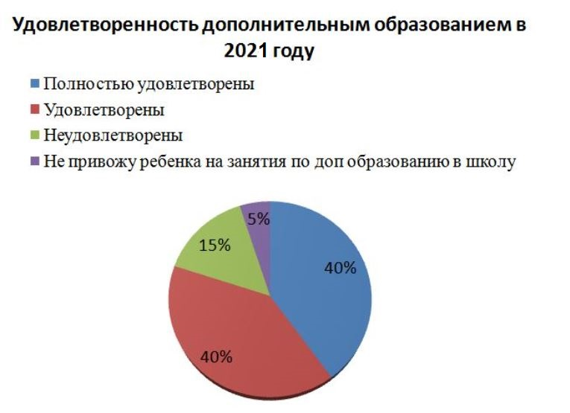

**II. Оценка системы управления организацией**

Управление МБОУ «Кочкуровская СОШ им. Народного учителя СССР Дергачева С.И.» осуществляется на принципах единоначалия и самоуправления.

Органы управления, действующие в МБОУ «Кочкуровская СОШ им. Народного учителя СССР Дергачева С.И.»

|  |  |
| --- | --- |
| **Наименование органа** | **Функции** |
| Директор | Контролирует работу и обеспечивает эффективное взаимодействие структурных подразделений организации, утверждает штатное расписание, отчетные документы организации, осуществляет общее руководство Школой |
| Управляющий совет | Рассматривает вопросы:   * развития образовательной организации; * финансово-хозяйственной деятельности; * материально-технического обеспечения |
| Педагогический совет | Осуществляет текущее руководство образовательной деятельностью Школы, в том числе рассматривает вопросы:   * развития образовательных услуг; * регламентации образовательных отношений; * разработки образовательных программ; * выбора учебников, учебных пособий, средств обучения и воспитания; * материально-технического обеспечения образовательного процесса; * аттестации, повышения квалификации педагогических работников; * координации деятельности методических объединений |
| Общее собрание работников | Реализует право работников участвовать в управлении образовательной организацией, в том числе:   * участвовать в разработке и принятии коллективного договора, Правил трудового распорядка, изменений и дополнений к ним; * принимать локальные акты, которые регламентируют деятельность образовательной организации и связаны с правами и обязанностями работников; * разрешать конфликтные ситуации между работниками и администрацией образовательной организации; * вносить предложения по корректировке плана мероприятий организации, совершенствованию ее работы и развитию материальной базы |

Для осуществления учебно-методической работы создано четыре предметных методических объединения:

* общих гуманитарных и социально-экономических дисциплин;
* естественно-научных и математических дисциплин;
* объединение педагогов начального образования.
* классных руквоводителей.

В целях учета мнения обучающихся и родителей (законных представителей) несовершеннолетних обучающихся в МБОУ «Кочкуровская СОШ им. Народного учителя СССР Дергачева С.И.» действуют Совет обучающихся и Совет родителей.

.По итогам 2022 года система управления школой оценивается как эффективная, позволяющая учесть мнение работников и всех участников образовательных отношений.

**III. Оценка содержания и качества подготовки обучающихся**

Статистика показателей за 2019–2022 годы

|  |  |  |  |  |  |
| --- | --- | --- | --- | --- | --- |
| № п/п | Параметры статистики | 2019–2020 учебный год | 2020–2021 учебный год | 2021-2022 учебный  год | На конец 2022 года |
| **1** |  | 51 | 50 | 51 | 50 |
| — начальная школа | 18 | 13 | 13 | 17 |
| — основная школа | 30 | 32 | 32 | 28 |
| — средняя школа | 5 | 5 | 6 | 5 |
| **2** | Количество учеников, оставленных на повторное обучение: |  |  |  |  |
| — начальная школа | — | — | — | — |
| — основная школа | — | — |  |  |
| — средняя школа | — | — | — | — |
| **3** | Не получили аттестата: |  |  |  |  |
| — об основном общем образовании | — | — | — | — |
| — среднем общем образовании | — | — | — | — |
| **4** | Окончили школу с аттестатом с отличием: |  |  |  |  |
| — в основной школе | 2 | 0 | 1 | — |
| — средней школе | 1 | 1 | 0 | — |

Приведенная статистика показывает, что положительная динамика успешного освоения основных образовательных программ сохраняется, при этом стабильно растет количество обучающихся школы.

Обучающихся с ОВЗ и инвалидностью в 2022 году в Школе не было.

Краткий анализ динамики результатов успеваемости и качества знаний

Результаты освоения учащимися программ начального общего образования по показателю «успеваемость» в 2022 году

|  |  |  |  |  |  |  |  |  |  |  |  |  |  |
| --- | --- | --- | --- | --- | --- | --- | --- | --- | --- | --- | --- | --- | --- |
| Классы | Всего обуч-ся | Из них успевают | | Окончили год | | Окончили год | | Не успевают | | | | Переведены условно | |
| Всего | | Из них н/а | |  |  |
| Кол-во | % | С отметками «4» и «5» | % | С отметками «5» | % | Кол-во | % | Кол-во | % | Кол-во | % |
| 2 | 4 | 4 | 100 | 2 | 50 | 1 |  | 0 | 0 | 0 | 0 | 0 | 0 |
| 3 | 3 | 3 | 100 | 3 | 100 | 0 |  | 0 | 0 | 0 | 0 | 0 | 0 |
| 4 | 3 | 3 | 100 | 3 | 100 | 0 |  | 0 | 0 | 0 | 0 | 0 | 0 |
| Итого | 13 | 13 | 100 | 8 | 90 | 1 |  | 0 | 0 | 0 | 0 | 0 | 0 |

Если сравнить результаты освоения обучающимися программ начального общего образования по показателю «успеваемость» в 2022 году с результатами освоения учащимися программ начального общего образования по показателю «успеваемость» в 2021 году, то можно отметить, что процент учащихся, окончивших на «4» и «5», вырос на 2,6 процента (в 2021 был 50,4%), процент учащихся, окончивших на «5», снизился.

Результаты освоения учащимися программ основного общего образования по показателю «успеваемость» в 2022 году

|  |  |  |  |  |  |  |  |  |  |  |  |  |  |
| --- | --- | --- | --- | --- | --- | --- | --- | --- | --- | --- | --- | --- | --- |
| Классы | Всего обуч-ся | Из них успевают | | Окончили год | | Окончили год | | Не успевают | | | | Переведены условно | |
| Всего | | Из них н/а | |  |  |
| Кол-во | % | С отметками «4» и «5» | % | С отметками «5» | % | Кол- во | % | Кол- во | % | Кол-во | % |
| 5 | 2 | 2 | 100 | 1 | 50 | 1 |  | 0 | 0 | 0 | 0 | 0 | 0 |
| 6 | 5 | 5 | 100 | 2 | 40 | 0 |  | 0 | 0 | 0 | 0 | 0 | 0 |
| 7 | 8 | 8 | 100 | 1 | 15 | 2 |  | 0 | 0 | 0 | 0 | 0 | 0 |
| 8 | 9 | 9 | 100 | 4 | 40 | 0 |  | 0 | 0 | 0 | 0 | 0 | 0 |
| 9 | 5 | 5 | 100 | 0 |  | 3 |  | 0 | 0 | 0 | 0 | 0 | 0 |
| Итого |  |  | 100 | 8 |  | 48,3 |  | 0 | 0 | 0 | 0 | 0 | 0 |

Если сравнить результаты освоения обучающимися программ основного общего образования по показателю «успеваемость» в 2022 году с результатами освоения учащимися программ основного общего образования по показателю «успеваемость» в 2021году, то можно отметить, что процент учащихся, окончивших на «4» и «5», снизился на 1,7 процента (в 2021 был 33,7%), процент учащихся, окончивших на «5», стабилен (в 2021 — 2,3%).

В 2022 году обучающиеся 4-8-х классов участвовали в проведении всероссийских проверочных работ. Анализ результатов показал положительную динамику по сравнению с результатами 2021 года: 95% учеников справились с заданиями, которые вызвали затруднения на осенних ВПР 2021 года.

Результаты освоения программ среднего общего образования обучающимися 10, 11 классов по показателю «успеваемость» в 2022 году

|  |  |  |  |  |  |  |  |  |  |  |  |  |  |  |  |
| --- | --- | --- | --- | --- | --- | --- | --- | --- | --- | --- | --- | --- | --- | --- | --- |
| Классы | Всего обуч-ся | Из них успевают | | Окончили полугодие | | Окончили год | | Не успевают | | | | Переведены условно | | Сменили форму обучения | |
| Всего | | Из них н/а | |  |  |
| Кол-во | % | С отметками «4» и «5» | % | С отметками «5» | % | Кол-во | % | Кол-во | % | Кол-во | % | % | Кол- во |
| 10 | 2 | 2 | 100 | 1 | 50 | 1 | 50 | 0 | 0 | 0 | 0 | 0 | 0 | 0 | 0 |
| 11 | 3 | 3 | 100 | 1 | 30 | 0 | 0 | 0 | 0 | 0 | 0 | 0 | 0 | 0 | 0 |
| Итого | 5 | 5 | 100 | 2 | 40 | 1 | 30 | 0 | 0 | 0 | 0 | 0 | 0 | 0 | 0 |

Результаты освоения учащимися программ среднего общего образования по показателю «успеваемость» в 2022 учебном году выросли на 23 процента (в 2021 количество обучающихся, которые закончили полугодие на «4» и «5», было 4%), процент учащихся, окончивших на «5», стабилен

При проведении итоговой аттестации учащихся 9-х классов школа руководствовалась Положением о проведении итоговой аттестации.

Русский язык

|  |  |  |  |  |  |  |  |  |
| --- | --- | --- | --- | --- | --- | --- | --- | --- |
| **№** | **Класс** | **Фамилия** | **Имя** | **Отчество** | **Задания с кратким ответом** | **Задания с развёрнутым ответом** | **Первичный балл** | **Оценка** |
| **1** | **9** | **Ермошкина** | **Наталья** | **Валентиновна** | **+++++++** | **2(2)3(3)2(2)2(2)3(3)2(2)2(2)1(2)2(2)2(2)2(2)2(2)** | **32** | **5** |
| **2** | **9** | **Мартьянов** | **Денис** | **Анатольевич** | **+++++++** | **2(2)2(3)2(2)1(2)3(3)1(2)2(2)2(2)2(2)0(2)2(2)2(2)** | **28** | **4** |
| **3** | **9** | **Наумкина** | **Елена** | **Ильинична** | **+++++++** | **2(2)2(3)2(2)1(2)3(3)1(2)2(2)2(2)2(2)2(2)2(2)2(2)** | **30** | **5** |
| **4** | **9** | **Рахметуллов** | **Ильнур** | **Шамильевич** | **+++++++** | **2(2)3(3)2(2)2(2)3(3)2(2)2(2)1(2)2(2)2(2)2(2)2(2)** | **32** | **5** |
| **5** | **9** | **Четвергова** | **Анастасия** | **Юрьевна** | **+++++++** | **2(2)3(3)2(2)2(2)3(3)1(2)2(2)2(2)2(2)0(2)2(2)2(2)** | **30** | **5** |

Анализ выполнения работ показал, что все учащиеся с работой по русскому языку справились. Уровень сформированности речевых умений и усвоения языковых норм соответствует минимуму обязательного содержания основного общего образования по русскому языку. За год оценка «3» была у одного обучающегося. На экзамене повысили свои оценки: Четвергова А.(5), Ермошкина Н (4), остальные подтвердили свои отметки. Средний балл составляет -4,8.Методическому объединению учителей русского языка и литературы следует провести заседание и проанализировать проведение итоговой аттестации по русскому языку, отнестись серьёзнее к повторяющимся ошибкам в экзаменационных работах девятиклассников и чётко организовать повторение этих тем для предупреждения повтора ошибок

Экзаменационная работа состояла из 2 частей. На выполнение всей работы отводилось 4 часа. *Результаты экзамена по математике в 9 –м классе*

|  |  |  |  |  |  |  |  |  |
| --- | --- | --- | --- | --- | --- | --- | --- | --- |
| **№** | **Класс** | **Фамилия** | **Имя** | **Отчество** | **Задания с кратким ответом** | **Задания с развёрнутым ответом** | **Первичный балл** | **Оценка** |
| **1** | **9** | **Ермошкина** | **Наталья** | **Валентиновна** | **+++++++++++++++++++** | **2(2)2(2)0(2)2(2)0(2)0(2)** | **25** | **5** |
| **2** | **9** | **Мартьянов** | **Денис** | **Анатольевич** | **++-++++++++++++++++** | **0(2)2(2)0(2)0(2)2(2)0(2)** | **22** | **5** |
| **3** | **9** | **Наумкина** | **Елена** | **Ильинична** | **+++++++++++++++++++** | **2(2)2(2)0(2)0(2)0(2)0(2)** | **23** | **5** |
| **4** | **9** | **Рахметуллов** | **Ильнур** | **Шамильевич** | **+-+++++++++++++++++** | **2(2)2(2)0(2)1(2)0(2)0(2)** | **23** | **5** |
| **5** | **9** | **Четвергова** | **Анастасия** | **Юрьевна** | **---++++++++++++++++** | **2(2)2(2)0(2)2(2)0(2)0(2)** | **22** | **5** |

Анализ выполнения работ по математике показал, что учащиеся с работой по алгебре справились все. Уровень сформированности вычислительных навыков соответствует минимуму обязательного содержания основного общего образования по математике.

Методобъединению учителей математики необходимо рассмотреть темы, где допускаются ошибки и составить план по их устранению, проанализировать итоговую аттестацию по математике, причины завышения оценок учащихся и провести работу по поиску новых методических подходов к изложению трудных для учащихся вопросов

Кроме этого, обучающиеся 9 класса сдавали ОГЭ и ГВЭ по выбору.

**Обществознание**

|  |  |  |  |  |  |  |  |  |  |
| --- | --- | --- | --- | --- | --- | --- | --- | --- | --- |
| **№** | **Класс** | **Код ППЭ** | **Фамилия** | **Имя** | **Отчество** | **Задания с кратким ответом** | **Задания с развёрнутым ответом** | **Первичный балл** | **Оценка** |
| **1** | **9** | **7** | **Мартьянов** | **Денис** | **Анатольевич** | **++++++-+++2+++++** | **2(2)0(3)2(2)3(4)2(2)0(2)0(3)0(2)** | **25** | **4** |
| **2** | **9** | **7** | **Рахметуллов** | **Ильнур** | **Шамильевич** | **++++++-+++2+++++** | **2(2)0(3)2(2)4(4)2(2)2(2)3(3)2(2)** | **33** | **5** |

***География***

|  |  |  |  |  |  |  |  |  |
| --- | --- | --- | --- | --- | --- | --- | --- | --- |
| **№** | **Класс** | **Фамилия** | **Имя** | **Отчество** | **Задания с кратким ответом** | **Задания с развёрнутым ответом** | **Первичный балл** | **Оценка** |
|  |  |  |  |  |  |  |  |  |
| **1** | **9** | **Мартьянов** | **Денис** | **Анатольевич** | **++++++++-++-++++-+++--+++--** | **2(2)0(1)1(1)** | **23** | **4** |
| **2** | **9** | **Рахметуллов** | **Ильнур** | **Шамильевич** | **+++++-+++-+++++++++++++++++** | **2(2)0(1)1(1)** | **28** | **5** |
| **3** | **9** | **Четвергова** | **Анастасия** | **Юрьевна** | **+-++++++--+++-++++++--+++++** | **1(2)1(1)1(1)** | **24** | **4** |

**Родной язык**

|  |  |  |  |  |  |  |
| --- | --- | --- | --- | --- | --- | --- |
| **№** | **Класс** | **Фамилия** | **Имя** | **Отчество** | **Вариант** | **Оценка** |
| **1** | **9** | **Ермошкина** | **Наталья** | **Валентиновна** | **1** | **4** |
| **2** | **9** | **Наумкина** | **Елена** | **Ильинична** | **1** | **5** |

**Родная литература**

|  |  |  |  |  |  |  |
| --- | --- | --- | --- | --- | --- | --- |
| **№** | **Класс** | **Фамилия** | **Имя** | **Отчество** | **Вариант** | **Оценка** |
| **1** | **9** | **Ермошкина** | **Наталья** | **Валентиновна** | **1** | **5** |
| **2** | **9** | **Наумкина** | **Елена** | **Ильинична** | **1** | **5** |
| **3** | **9** | **Четвергова** | **Анастасия** | **Юрьевна** | **1** | **5** |

Все учащиеся (5 человек), обучающиеся в 9 классе, успешно овладели требованиями программ по всем предметам. В результате 5 уч. были допущены к итоговой аттестации Из анализа успешности итоговой аттестации видно, что в среднем уровень подготовки выпускников основной школы практически стабилен, хотя по результатам административных срезов показатели низкие и уровень обученности невысокие.

.

Результаты сдачи ЕГЭ в 2022 году

|  |  |  |  |  |
| --- | --- | --- | --- | --- |
| Предмет | Сдавали всего человек | Сколько обучающихся получили 100 баллов | Сколько обучающихся получили 90–98 баллов | Средний балл |
| Русский язык | 2 | 0 | 0 | 64 |
| Математика | 2 | 0 | 0 | 60 |
| Физика | 0 | 0 | 0 | 0 |
| Информатика и ИКТ | 0 | 0 | 0 | 0 |
| Биология | 1 | 0 | 0 | 0 |
| Литература | 0 | 0 | 0 | 0 |
| Обществознание | 1 | 0 | 0 | 54 |
| Итого: | 2 | 0 | 0 |  |

**IV. Оценка организации учебного процесса**

Организация учебного процесса в МБОУ «Кочкуровская СОШ им.Народного учителя СССР Дергачева С.И.» регламентируется режимом занятий, учебным планом, календарным учебным графиком, расписанием занятий, локальными нормативными актами .

Образовательная деятельность осуществляется по пятидневной учебной неделе для всех классов. Занятия проводятся в одну смену.

В соответствии с СП 3.1/2.43598-20 и методическими рекомендациями по организации начала работы образовательных организаций Дубенского района в 2022/23 учебном году школа:

* уведомила управление Роспотребнадзора о дате начала образовательного процесса;
* разработала графики прихода обучающихся, начала/окончания занятий, приема пищи в столовой с таким учетом, чтобы развести потоки и минимизировать контакты учеников;
* закрепила кабинеты за классами;
* составила и утвердила графики уборки, проветривания кабинетов и рекреаций;
* разместила на сайте школы необходимую информацию об антикоронавирусных мерах, дополнительно направили ссылки по официальным родительским группам в WhatsApp;
* использует при осуществлении образовательного процесса бесконтактные термометры , рециркуляторы передвижные, средства и устройства для антисептической обработки рук, маски многоразового использования, маски медицинские, перчатки.

**V. Оценка востребованности выпускников**

|  |  |  |  |  |  |  |  |  |  |
| --- | --- | --- | --- | --- | --- | --- | --- | --- | --- |
| Год выпуска | Основная школа | | | | Средняя школа | | | | |
| Всего | Перешли в 10-й класс Школы | Перешли в 10-й класс другой ОО | Поступили в профессиональную ОО | Всего | Поступили в ВУЗ | Поступили в профессиональную ОО | Устроились на работу | Пошли на срочную службу по призыву |
| 2020 | 6 | 5 | 0 | 0 | 3 | 3 | 0 | 0 | 0 |
| 2021 | 5 | 4 | 0 | 1 | 0 | 0 | 0 | 0 | 0 |
| 2022 | 5 | 2 | 0 | 3 | 2 | 2 | 0 | 0 | 0 |

Количество выпускников, поступающих в ВУЗ, стабильно растет по сравнению с общим количеством выпускников 11-го класса.

**VI. Оценка качества кадрового обеспечения**

На период самообследования в  школе работают 15 педагогов. В 2022 году аттестацию прошли 2 человека — на высшую квалификационную категорию.

В целях повышения качества образовательной деятельности в МБОУ «Кочкуровская СОШ имени Народного учителя СССР Дергачева С.И.» проводится целенаправленная кадровая политика, основная цель которой — обеспечение оптимального баланса процессов обновления и сохранения численного и качественного состава кадров в его развитии, в соответствии потребностями школы и требованиями действующего законодательства.

Основные принципы кадровой политики направлены:

* на сохранение, укрепление и развитие кадрового потенциала;
* создание квалифицированного коллектива, способного работать в современных условиях;
* повышения уровня квалификации персонала.

Оценивая кадровое обеспечение образовательной организации, являющееся одним из условий, которое определяет качество подготовки обучающихся, необходимо констатировать следующее:

* образовательная деятельность в школе обеспечена квалифицированным профессиональным педагогическим составом;
* в МБОУ «Кочкуровская СОШ имени Народного учителя СССР Дергачева С.И.» создана устойчивая целевая кадровая система, в которой осуществляется подготовка новых кадров из числа собственных выпускников;
* кадровый потенциал школы динамично развивается на основе целенаправленной работы по повышению квалификации педагогов.

В период дистанционного обучения все педагоги школы успешно освоили онлайн-сервисы, применяли цифровые образовательные ресурсы, вели электронные формы документации.

6 педагогов прошли повышение квалификации — освоили учебный курс «Основы компьютерной грамотности и использование ИКТ в решении профессиональных задач в условиях пандемии», онлайн-курс повышения квалификации «Современные образовательные информационные технологии (EdTech) в работе учителя» на сайте foxford.ru, онлайн курс Института ЮНЕСКО по информационным технологиям в образовании «Методика создания и проведения электронных презентаций».

**VII. Оценка качества учебно-методического и библиотечно-информационного обеспечения**

Общая характеристика:

* объем библиотечного фонда —24994единица;
* книгообеспеченность — 100 процентов;
* обращаемость —20345единиц в год;
* объем учебного фонда — 15000единиц.

Фонд библиотеки формируется за счет федерального, областного, местного бюджетов.

Состав фонда и его использование

|  |  |  |  |
| --- | --- | --- | --- |
| № | Вид литературы | Количество единиц в фонде | Сколько экземпляров выдавалось за год |
| 1 | Учебная | 9348 | 918 |
| 2 | Педагогическая | 5520 | 3991 |
| 3 | Художественная | 9954 | 5400 |
| 4 | Справочная | 172 | 30 |
| 5 | Языковедение, литературоведение | 90 | 56 |
| 6 | Естественно-научная | 80 | 34 |
| 7 | Техническая | 35 | 20 |
| 8 | Общественно-политическая | 29 | 10 |

Фонд библиотеки соответствует требованиям ФГОС, учебники фонда входят в федеральный перечень, утвержденный приказом Минпросвещения России от 20.05.2020 № 254.

В библиотеке имеются электронные образовательные ресурсы — 100 дисков; Мультимедийные средства (презентации, электронные энциклопедии, дидактические материалы) — 50.

Средний уровень посещаемости библиотеки — 30 человек в день.

На официальном сайте школы есть страница библиотеки с информацией о работе и проводимых мероприятиях библиотеки Школы.

Оснащенность библиотеки учебными пособиями достаточная. Однако требуется дополнительное финансирование библиотеки на закупку периодических изданий и обновление фонда художественной литературы.

**VIII. Оценка материально-технической базы**

Материально-техническое обеспечение школы позволяет реализовывать в полной мере образовательные программы. В школе оборудованы 13 учебных кабинета, 9 из них оснащен современной мультимедийной техникой, в том числе:

* лаборатория по физике;
* лаборатория по химии;
* лаборатория по биологии;
* два компьютерных класса;
* столярная мастерская;
* кабинет технологии для девочек;
* кабинет ОБЖ (оборудован тренажерами «Максим», «Лазерный тир» и др.).

. Оборудовали комнату приема пищи работников пищеблока производственным столом, среднетемпературным холодильником,  раковиной для мытья рук с горячей водой.

В результате самообследования сравнили оснащения школы с Перечнем средств обучения и воспитания, утвержденным приказом Минпросвещения от 23.08.2021 № 590. По итогам сравнения можно прийти к выводу, что Школе необходимо закупить и установить следующее оборудование, инвентарь:

* в рекреациях: стол модульный регулируемый по высоте, стул ученический регулируемый по высоте, интерактивную стойку со встроенным планшетом, ЖК-панель с медиаплеером;
* в спортзале: маты,скакалки, мяч набивной (медбол), степ-платформы, снаряды для функционального тренинга, дуги для подлезания, коврики гимнастические, палки гимнастические утяжеленные (бодибары), стойку для бодибаров;
* в кабинете химии: флипчарт с магнитно-маркерной доской, весы электронные с USB-переходником, центрифугу демонстрационную, прибор для иллюстрации зависимости скорости химических реакций от условий окружающей среды, набор для электролиза демонстрационный, прибор для опытов по химии с электрическим током (лабораторный), прибор для окисления спирта над медным катализатором.

**IX. Оценка функционирования внутренней системы оценки качества образования**

В Школе утверждено Положение о внутренней системе оценки качества образованияот 31.05.2019. По итогам оценки качества образования в 2022 году выявлено, что уровень метапредметных результатов соответствуют среднему уровню, сформированность личностных результатов высокая.

По результатам анкетирования 2022 года выявлено, что количество родителей, которые удовлетворены общим качеством образования в школе, — 63 процента, количество обучающихся, удовлетворенных образовательным процессом, — 68 процентов.

Школа продолжила проводить в 2022 году мониторинг удовлетворенности родителей и учеников дистанционным обучением посредством опросов и анкетирования. Преимущества дистанционного образования по мнению родителей: гибкость и технологичность образовательной деятельности, обучение в комфортной и привычной обстановке, получение практических навыков. К основным сложностям респонденты относят затрудненную коммуникацию с учителем — зачастую общение с ним сводится к переписке, педагоги не дают обратную связь, а разобраться в новом материале без объяснений сложно.

50% родителей отметили, что во время дистанционного обучения оценки ребенка не изменились, третья часть — что они улучшились, и 4% — что ухудшились. Хотя в целом формальная успеваемость осталась прежней, 45% опрошенных считают, что переход на дистанционное образование негативно отразилось на уровне знаний школьников. 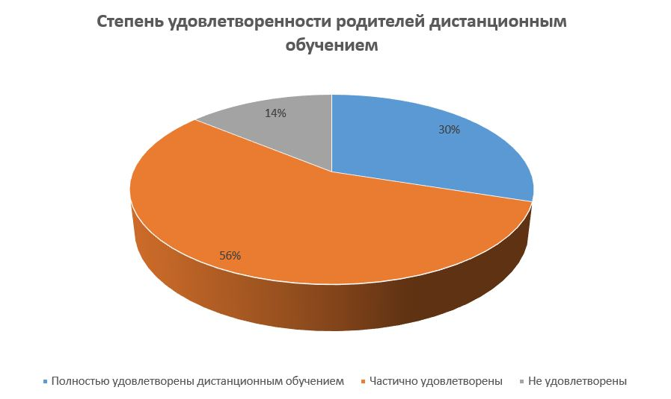

**Результаты анализа показателей деятельности организации**

Данные приведены по состоянию на 30 декабря 2022 года.

|  |  |  |
| --- | --- | --- |
| **Показатели** | **Единица измерения** | **Количество** |
| **Образовательная деятельность** | | |
| Общая численность учащихся | человек | 50 |
| Численность учащихся по образовательной программе начального общего образования | человек | 16 |
| Численность учащихся по образовательной программе основного общего образования | человек | 29 |
| Численность учащихся по образовательной программе среднего общего образования | человек | 5 |
| Численность (удельный вес) учащихся, успевающих на «4» и «5» по результатам промежуточной аттестации, от общей численности обучающихся | человек (процент) | 26(52%) |
| Средний балл ГИА выпускников 9 класса по русскому языку | балл | 4,5 |
| Средний балл ГИА выпускников 9 класса по математике | балл | 4,5 |
| Средний балл ЕГЭ выпускников 11 класса по русскому языку | балл | 64 |
| Средний балл ЕГЭ выпускников 11 класса по математике | балл | 61 |
| Численность (удельный вес) выпускников 9 класса, которые получили неудовлетворительные результаты на ГИА по русскому языку, от общей численности выпускников 9 класса | человек (процент) | 0 (0%) |
| Численность (удельный вес) выпускников 9 класса, которые получили неудовлетворительные результаты на ГИА по математике, от общей численности выпускников 9 класса | человек (процент) | 0 (0%) |
| Численность (удельный вес) выпускников 11 класса, которые получили результаты ниже установленного минимального количества баллов ЕГЭ по русскому языку, от общей численности выпускников 11 класса | человек (процент) | 0 (0%) |
| Численность (удельный вес) выпускников 11 класса, которые получили результаты ниже установленного минимального количества баллов ЕГЭ по математике, от общей численности выпускников 11 класса | человек (процент) | 0(0%) |
| Численность (удельный вес) выпускников 9 класса, которые не получили аттестаты, от общей численности выпускников 9 класса | человек (процент) | 0 (0%) |
| Численность (удельный вес) выпускников 11 класса, которые не получили аттестаты, от общей численности выпускников 11 класса | человек (процент) | 0 (0%) |
| Численность (удельный вес) выпускников 9 класса, которые получили аттестаты с отличием, от общей численности выпускников 9 класса | человек (процент) | 1(20%) |
| Численность (удельный вес) выпускников 11 класса, которые получили аттестаты с отличием, от общей численности выпускников 11 класса | человек (процент) | 0 |
| Численность (удельный вес) учащихся, которые принимали участие в олимпиадах, смотрах, конкурсах, от общей численности обучающихся | человек (процент) | 30 (75%) |
| Численность (удельный вес) учащихся — победителей и призеров олимпиад, смотров, конкурсов от общей численности обучающихся, в том числе: | человек (процент) |  |
| — регионального уровня | 6 (12%) |
| — федерального уровня | 0 (0%) |
| — международного уровня | 0 (0%) |
| Численность (удельный вес) учащихся по программам с углубленным изучением отдельных учебных предметов от общей численности обучающихся | человек (процент) | 0 (0%) |
| Численность (удельный вес) учащихся по программам профильного обучения от общей численности обучающихся | человек (процент) | 0 (0%) |
| Численность (удельный вес) учащихся по программам с применением дистанционных образовательных технологий, электронного обучения от общей численности обучающихся | человек (процент) | 0 (0%) |
| Численность (удельный вес) учащихся в рамках сетевой формы реализации образовательных программ от общей численности обучающихся | человек (процент) | 0 (0%) |
| Общая численность педработников, в том числе количество педработников: | человек |  |
| — с высшим образованием | 15 |
| — высшим педагогическим образованием | 15 |
| — средним профессиональным образованием | 0 |
| — средним профессиональным педагогическим образованием | 0 |
| Численность (удельный вес) педработников с квалификационной категорией от общей численности таких работников, в том числе: | человек (процент) |  |
| — с высшей | 6(40%) |
| — первой | 6 (40%) |
| Численность (удельный вес) педработников от общей численности таких работников с педагогическим стажем: | человек (процент) |  |
| — до 5 лет | 1 (14%) |
| — больше 30 лет | 13(86 %) |
| Численность (удельный вес) педработников от общей численности таких работников в возрасте: | человек (процент) |  |
| — до 30 лет | 1(14%) |
| — от 55 лет | 4 (26,6%) |
| Численность (удельный вес) педагогических и административно-хозяйственных работников, которые за последние 5 лет прошли повышение квалификации или профессиональную переподготовку, от общей численности таких работников | человек (процент) | 1 |
| Численность (удельный вес) педагогических и административно-хозяйственных работников, которые прошли повышение квалификации по применению в образовательном процессе ФГОС, от общей численности таких работников | человек (процент) | 1 |
| **Инфраструктура** | | |
| Количество компьютеров в расчете на одного учащегося | единиц | 0,2 |
| Количество экземпляров учебной и учебно-методической литературы от общего количества единиц библиотечного фонда в расчете на одного учащегося | единиц | 5 |
| Наличие в школе системы электронного документооборота | нет | да |
| Наличие в школе читального зала библиотеки, в том числе наличие в ней: | да/нет | да |
| — рабочих мест для работы на компьютере или ноутбуке | да |
| — медиатеки | да |
| — средств сканирования и распознавания текста | да |
| — выхода в интернет с библиотечных компьютеров | да |
| — системы контроля распечатки материалов | да |
| Численность (удельный вес) обучающихся, которые могут пользоваться широкополосным интернетом не менее 2 Мб/с, от общей численности обучающихся | человек (процент) | 50 (100%) |
| Общая площадь помещений для образовательного процесса в расчете на одного обучающегося | кв. м | 30 |

Анализ показателей указывает на то, что школа имеет достаточную инфраструктуру, которая соответствует требованиям СП 2.4.3648-20 «Санитарно-эпидемиологические требования к организациям воспитания и обучения, отдыха и оздоровления детей и молодежи» и позволяет реализовывать образовательные программы в полном объеме в соответствии с ФГОС общего образования.

Школа укомплектована достаточным количеством педагогических и иных работников, которые имеют высокую квалификацию и регулярно проходят повышение квалификации, что позволяет обеспечивать стабильных качественных результатов образовательных достижений организуется в соответствии с Федеральным законом от 29.12.2012 № 273-ФЗ «Об образовании в Российской Федерации», ФГОС начального общего, основного общего и среднего общего образования, основными образовательными программами. локальными нормативными актами Школы.